En 2016, **Annie Fiore** (journaliste indépendante) et **Muriel Jacoub** (réalisatrice) partent au Moyen-Orient. En Jordanie, en Cisjordanie, à Jérusalem elles rencontrent des réfugié.es de 1948 originaires de villages des districts de Gaza, Ramla et Jérusalem. En Galilée (district de Nazareth), dans le petit Triangle (district de Haïfa), des déplacé.es internes témoignent des villages détruits ou vidés de leur population. Au retour à Marseille, nouveaux entretiens avec des palestinien.nes réfugié.es au Liban et en Syrie, déplacé.es plusieurs fois par les guerres civiles qui ont ravagé ces deux pays. Syrie, Liban, Jordanie, Palestine occupée en 1948 ou en 1967, ces incroyables rencontres disent le lien toujours étroit qui lie toutes les générations de réfugié.es et déplacé.es internes palestinien.nes à leur terre d’origine qui ont en commun le même désir : retourner à la maison, ou a minima, voir leur droit de retour reconnu. Pour projection et débat autour du film et du livre, voir les contacts ci-dessous.

**La Clef du Sol**

2018 - 46 minutes

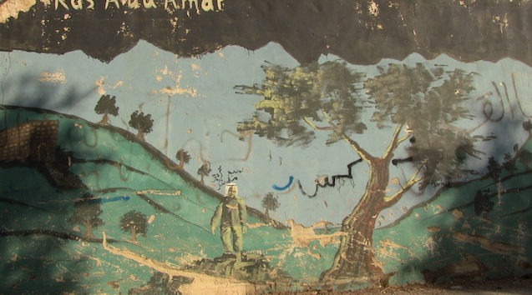

**Muriel Jacoub**, réalisatrice. Ses précédents documentaires marquent son engagement citoyen et féministe.

Elle a notamment réalisé de nombreux courts métrages sur la lutte des droits des femmes et en particulier  en **2015** *"Mulherès em marcha*", documentaire sur la Marche Mondiale des Femmes à Lisbonne, Portugal ainsi qu’en  **2014 "*709 km de mur, stop the wall*" documentaire sur la construction du mur dit de l’Apartheid, que la Cour Internationale de Justice a déclaré illégal en 2004 en exigeant sa destruction.**

Le reportage ***la clef du sol***  est un voyage à travers le temps sur la transmission de la mémoire collective autour **de la clef et du droit au retour** des réfugiés palestiniens.

**Contact :** Muriel Jacoub 06 28 68 84 81

[mujacoub@gmail.com](mailto:mujacoub@gmail.com)

**La grande marche du retour.**

Aout 2018 250 pages

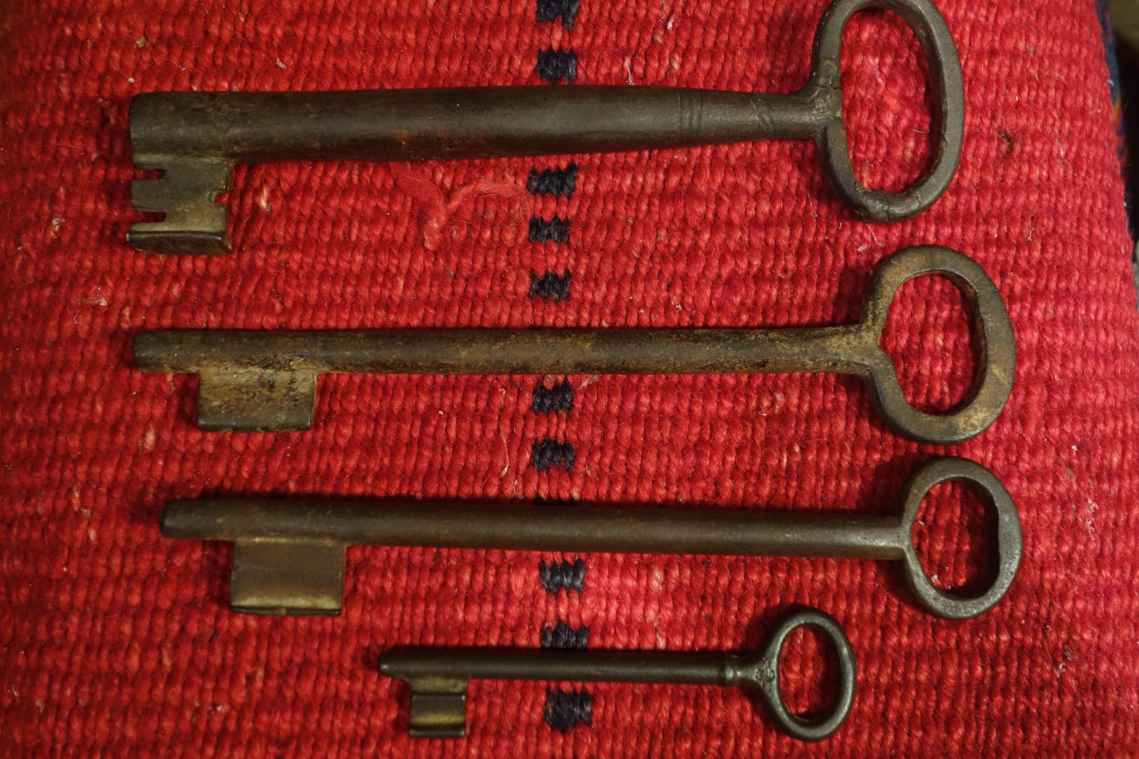

**Annie Fiore**, journaliste de terrain indépendante, spécialisée dans le Moyen-Orient et l’Afrique, a couvert la période de la 1ère Intifada (**1987–1993**), puis les années post-Oslo (**1993-2000**) pour de nombreux journaux et magazines : L’Humanité dimanche, Révolution, Le Monde Diplomatique, Jeune Afrique Economie, avec des contributions ponctuelles à Témoignage Chrétien, l’Humanité, La Terre, U Ribumbu.

Elle a publié en **1994** « *Rêves d’Indépendance, Chronique du peuple de l’Intifada* aux Editions l’Harmattan.

*La grande marche du retour*, environ 250 pages, comporte l’intégralité des témoignages recueillis, l’histoire de la prise par les troupes sionistes ou par l’armée israélienne de chacun des villages, et un historique focalisant sur les années 35 à 48.

**Contact :** Editions La Courtechelle Transit <http://www.courtechel-transit.org/contact>

